专题强化2 动量守恒定律的应用
[学习目标] 1.理解某一方向上的动量守恒(重点)。2.会利用动量守恒定律分析多物体、多过程问题(重难点)。3.能灵活处理动量守恒定律的临界问题(难点)。
一、某一方向上的动量守恒
若系统受到的合外力不为零，系统的动量不守恒。但若在某一方向上合外力为零，则系统在此方向上动量守恒。系统在某一方向动量守恒时，动量守恒表达式为：(以水平方向动量守恒为例)m₁v_{1x}＋m₂v_{2x}＝m₁v_{1x}'＋m₂v_{2x}'。
例1 (多选)(2024·驻马店市高二期末)如图所示，装有一定质量沙子的小车静止在光滑的水平面上，将一个小球从某一高度处以大小为v₀的初速度水平抛出，小球落入车内并陷入沙中最终与车一起向右匀速运动。不计空气阻力，则下列说法正确的是( )
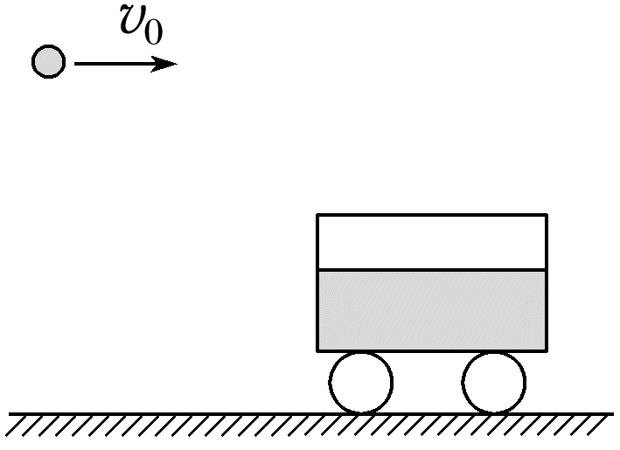
A.小球陷入沙中越深，小车最终的速度越大
B.小球抛出时的高度越高，小车最终的速度越大
C.小球陷入沙中过程，小球和沙、车组成的系统动量不守恒，机械能不守恒
D.若小车匀速运动后车上有一缝隙漏沙子，车上沙子越来越少，车子的速度保持不变
拓展 若整体质量为M＝4 kg的小车以v₂＝7.5 m/s的速度沿光滑水平面向左匀速行驶，质量为m＝1 kg的小球从某一高度以v₁＝15 m/s的初速度向右被水平抛出并落入小车中，求小球与小车相对静止后的速度(忽略空气阻力，g取10 m/s²)。
系统动量守恒时，系统在各个方向上的动量均守恒。当不能直接判断系统所受合外力是否为零时，常通过现象判断法来分析，如系统在某一方向(常见于竖直方向)初动量为零，但研究过程中该方向上的动量不再为零，这说明系统动量不守恒，此时再研究另一方向(常见于水平方向)上是否符合守恒条件。如果符合，需指明是哪一方向的动量守恒，列表达式时仅使用该方向的动量进行运算。

二、动量守恒定律在多物体、多过程问题中的应用
例2 (2024·太原师范学院附属中学高二月考)两块厚度相同的木块A和B，紧靠着放在光滑的水平面上，其质量分别为m_{A}＝2.0 kg，m_{B}＝0.90 kg，它们的下底面光滑，上表面粗糙，另有一质量m_{C}＝0.10 kg的滑块C，以v_{C}＝10 m/s的速度恰好水平滑到A的上表面，如图所示，由于摩擦，滑块最后停在木块B上，B和C的共同速度为0.50 m/s，求：
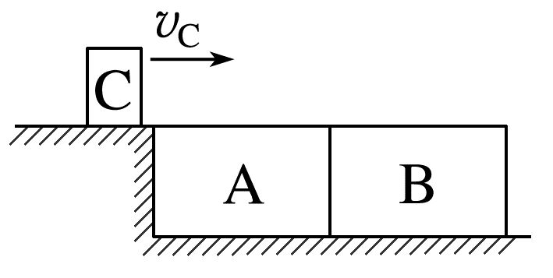
(1)木块A的最终速度v_{A}是多少？
(2)滑块C离开A时的速度v_{C}'有多大？

例3 如图所示，人站在滑板A上，以v₀＝3 m/s的速度沿光滑水平面向右运动。当靠近前方的横杆时，人相对滑板竖直向上起跳越过横杆，A从横杆下方通过，与静止的滑板B发生碰撞并粘在一起，之后人落到B上，与滑板一起运动。已知人、滑板A和滑板B的质量分别为m_{人}＝70 kg、m_{A}＝10 kg和m_{B}＝20 kg，两板碰撞时间为0.1 s，求：
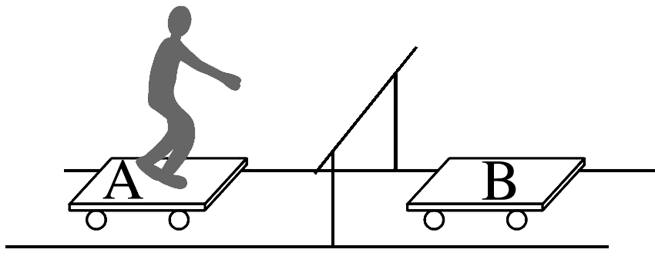
(1)A、B碰撞过程中，A对B的作用力；
(2)最终人与滑板的共同速度的大小。

多个物体相互作用时，物理过程往往比较复杂，分析此类问题时应注意：
(1)正确进行研究对象的选取：有时对整体应用动量守恒定律，有时对部分物体应用动量守恒定律。研究对象的选取一是取决于系统是否满足动量守恒的条件，二是根据所研究问题的需要。
(2)正确进行过程的选取和分析：通常对全程进行分段分析，并找出联系各阶段的状态量。根据所研究问题的需要，列式时有时需分过程多次应用动量守恒定律，有时只需针对初、末状态建立动量守恒的关系式。

三、动量守恒中的临界问题
在动量守恒定律的应用中，常常出现相互作用的两物体相距最近(或最远)、恰好不相撞、弹簧最长(或最短)或物体开始反向运动等临界状态，其临界条件常常表现为两物体的相对速度关系或相对位移关系，这些特定关系的判断是求解这类问题的关键。
例4 如图所示，甲、乙两小孩各乘一辆冰车在水平冰面上游玩，甲和他的冰车总质量为30 kg，乙和他的冰车总质量也为30 kg，若不计冰面摩擦，游戏时甲拿着一质量为10 kg的小球，和他一起以v₀＝3.5 m/s的速度水平向右滑行，乙在甲的正前方相对地面静止，则甲至少以相对地面多大的速度将小球水平抛给乙才能避免两冰车相撞(不计空气阻力)？
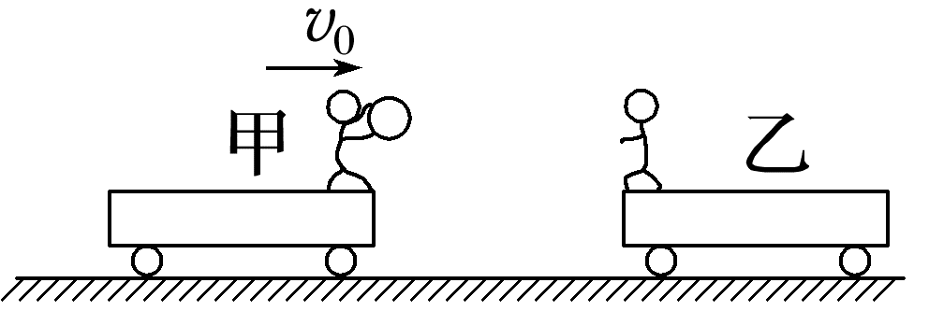

动量守恒定律应用中的常见临界情形
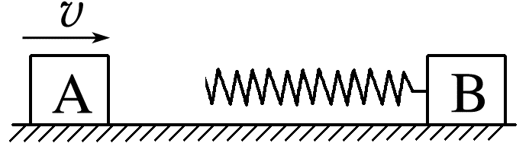 | 光滑水平面上的A物体以速度v向静止的B物体运动，A、B两物体相距最近时，两物体速度必定相等，此时弹簧最短，其压缩量最大
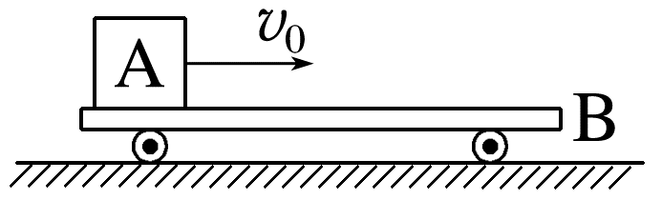 | 物体A以速度v₀滑到静止在光滑水平面上的小车B(上表面粗糙且长度足够长)上，当物体A在小车B上滑行的距离最远时，物体A、小车B相对静止，物体A、小车B的速度必定相等
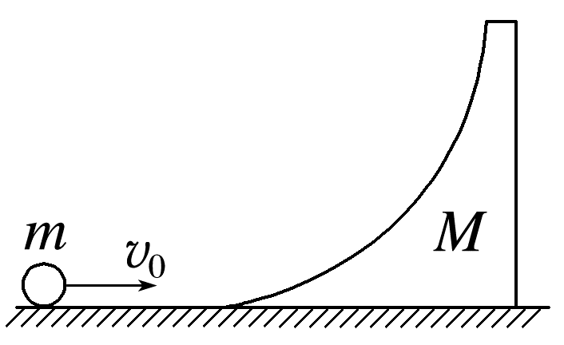 | 质量为M的弧形滑块静止在光滑水平面上，弧形滑块的光滑弧面底部与水平面相切，一个质量为m的小球以速度v₀向弧形滑块滚来。设小球不能越过弧形滑块，则小球到达弧形滑块上的最高点(即小球竖直方向上的速度为零)时，两物体的速度一定相等
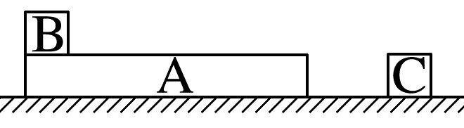 | 光滑水平面上的薄板A(上表面粗糙且足够长)与物块C发生碰撞后，再与物块B相互作用，最后不再相撞的临界条件是：三者具有相同的速度

答案精析
例1 CD [小球与车、沙组成的系统在水平方向动量守恒，由mv₀＝(m＋M)v可知，小球陷入沙中深浅、抛出时的高低与小车最终速度v无关，故A、B错误；小球陷入沙中过程，小球在竖直方向做变速运动，系统在竖直方向所受合力不为零，因此系统动量不守恒，由于小球与沙的摩擦损失机械能，因此系统机械能不守恒，故C正确；若小车匀速运动后车上有一缝隙漏沙子，漏出的沙子做平抛运动，水平方向速度不变，根据水平方向动量守恒可知，车的速度保持不变，故D正确。]
拓展 3 m/s，方向水平向左
解析 小球与车在水平方向上动量守恒，以向右为正方向，由动量守恒定律有mv₁－Mv₂＝(M＋m)v_{共}，得v_{共}＝－3 m/s，则小球与小车相对静止后的速度大小为3 m/s，方向水平向左。
例2 (1)0.25 m/s (2)2.75 m/s
解析 (1)对于整个过程，把B、C看成一个整体，以C的初速度方向为正方向，由动量守恒定律得
m_{C}v_{C}＝m_{A}v_{A}＋(m_{C}＋m_{B})v'
解得v_{A}＝0.25 m/s。
(2)对于C在A上滑行的过程，把A、B看成一个整体，以C的初速度方向为正方向，由动量守恒定律得m_{C}v_{C}＝(m_{A}＋m_{B})v_{A}＋m_{C}v_{C}'
解得v_{C}'＝2.75 m/s。
例3 (1)200 N，方向水平向右
(2)2.4 m/s
解析 (1)人跳起后A与B碰撞前后动量守恒，设碰后A、B的速度为v₁，则m_{A}v₀＝(m_{A}＋m_{B})v₁
解得v₁＝1 m/s
对B，根据动量定理得Ft＝m_{B}v₁
解得作用力F＝200 N，方向水平向右；
(2)人下落与A、B作用前后，水平方向动量守恒，设共同速度为v₂，则m_{人}v₀＋(m_{A}＋m_{B})v₁＝(m_{人}＋m_{A}＋m_{B})v₂
代入数据解得v₂＝2.4 m/s。
例4 8 m/s
解析 设甲至少以速度v将小球水平抛出，抛出小球后甲的速度为v_{甲}，乙获得小球后的速度为v_{乙}，取水平向右为正方向。以甲、他的冰车和小球整体为研究对象，根据动量守恒定律，得(M_{甲}＋m)v₀＝M_{甲}v_{甲}＋mv以乙、他的冰车和小球整体为研究对象，得mv＝(m＋M_{乙})v_{乙}
当甲与乙恰好不相撞时v_{甲}＝v_{乙}
联立解得v＝8 m/s。

